Týdenní úkol, týden 32. Jméno: _________________________________
Vypočítej.
9087 | 4768 |  | 22:11=___ | 333+333= ___
-3597 | 3675 |  | 33:11=___ | 234+235= ___
_____ | _____ |  | 88:11=___ | 43-26+22:2= ___
Vynásob indickým způsobem.
8 6  5  4 | 2 9  3  6 | 7 3  2  8
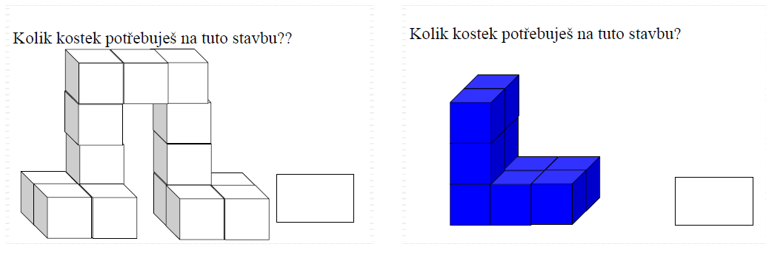
Kterou stavbu není možné ve skutečnosti postavit? ____________ Proč? _______________ ___________________________________________________________________________
Kolik stěn je možné vidět, pokud postavíš modrou stavbu? ___________________________
Kolik stěn je možné vidět, pokud postavíš bílou stavbu? _____________________________
Pokud chceš zapůjčit domů krychle ze školy, popros pana učitele.
Posuď, zda jsou výroky pravdivé či nikoliv.
Výrok: | ano: ne:
Rovnoramenný trojúhelník má dvě strany stejně dlouhé.
Čtverec má všechny tři strany stejně dlouhé.
Trojúhelník může mít tři strany různě dlouhé.
obdélník má dvě protější strany stejně dlouhé.
čtyřúhelník je vždy čtverec.
Krychle má osm stěn.
Krychle má osm vrcholů.

Doplň i/í, y/ý.
sm_čcové kvarteto zadrhnutá sm_čka nep_šni se
rub a l_c kob_lí mládě nap_navá kniha
p_sařská chyba oxid uhl_čitý silný sp_s
čas rychle m_jí pop_navá rostlina Měs_ce ubývá
jedovatá s_ra nadpřirozená s_la mal_nový s_rup

Napiš věty, které obsahují slovní druhy přesně v tomto pořadí.
2 1 5 7 1 ___________________________________________________________________
___________________________________________________________________________
3 1 5 2 1 ___________________________________________________________________
___________________________________________________________________________

Vymysli souvětí na téma indické násobení, které má tento vzorec.
V1, protože V2. ______________________________________________________________ ___________________________________________________________________________
V1, ale V2 a V3. _____________________________________________________________ ___________________________________________________________________________
Zeleně vybarvi slovo, které je složené pouze z předpony a kořene.
Červeně slova, která jsou složená pouze z kořene a přípony.
Modře slova, která jsou složená z předpony, kořene a přípony.
Škrtni slovo, které mezi ostatní slova nepatří.

zálesák
lesník
les
ples
prales
lesíček

Napiš pět příslovcí, která odpovídají na otázku: Jak se ti dařilo?
___________________________________________________________________________

